IP电话：

IP电话是按国际互联网协议规定的网络技术内容开通的电话业务，中文翻译为网络电话或互联网电话，简单来说就是通过Internet网进行实时的语音传输服务。它是利用国际互联网Internet为语音传输的媒介，从而实现语音通信的一种全新的通信技术。由于其通信费用的低廉，所以也有人称之为廉价电话。网络电话、互联网电话、经济电话或者廉价电话，这些都是人们对IP电话的不同称谓，其实质基本都是一个意思，现在用得最广泛、也是比较科学的叫法即“IP电话”。其原理是将普通电话的模拟信号进行压缩打包处理，通过Internet传输，到达对方后再进行解压，还原成模拟信号，对方用普通电话机等设备就可以接听。
下面就做一个关于IP电话的实验：
实验是通过一个电话软件（cipc-Admin-fmr）来实现的。把这个软件安装在电脑上，我们在路由器上进行配置，就可以实现IP电话的功能了。这是一个简单是实验来实现的。但是真正的ciscoIP电话是用CCM这软件来实现的，这软件很大，就文件镜像有2G多，解压出来的文件有20G.。有条件的可以试试。（相关软件可以在http://www.netemu.cn/bbs/上找到）
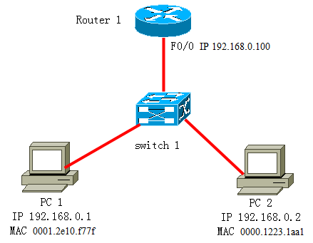
配置如下：

Router(config)#host r1
r1(config)#int f0/0
r1(config-if)#ip add 192.168.0.100 255.255.255.0
r1(config-if)#no sh
r1(config-if)#exit
r1(config)#telephony-service
r1(config-telephony)#max-ephones 10
r1(config-telephony)#max-dn 10 （有10部电话）
r1(config-telephony)#keepalive 15
r1(config-telephony)#system message cisco voip
r1(config-telephony)#create cnf-files
Creating CNF files

r1(config-telephony)#exit
r1(config)#ephone-dn 1 （电话1）
r1(config-ephone-dn)#number 5001 （电话1 的号码）
r1(config-ephone-dn)#name host-a
r1(config-ephone-dn)#ephone-dn 2 （电话2）
r1(config-ephone-dn)#umber 5002 （电话2 的号码）

r1(config-ephone-dn)#name host-b
r1(config-ephone-dn)#exit
r1(config)#ephone 1
r1(config-ephone)#mac-address 0001.2e10.f77f （电话1所在的PC的MAC地址）
r1(config-ephone)#type cipc

r1(config-ephone)#button 1:1
r1(config-ephone)#exit
r1(config)#ephone 2
r1(config-ephone)#mac-address 0000.1223.1aa1 （电话2所在的PC的MAC地址）
r1(config-ephone)#type cipc
r1(config-ephone)#button 1:2
r1(config-ephone)#

现在就可以打开电脑上的IP电话软件，测试IP电话的通信。
有不足的地方，希望大家多多指点。

